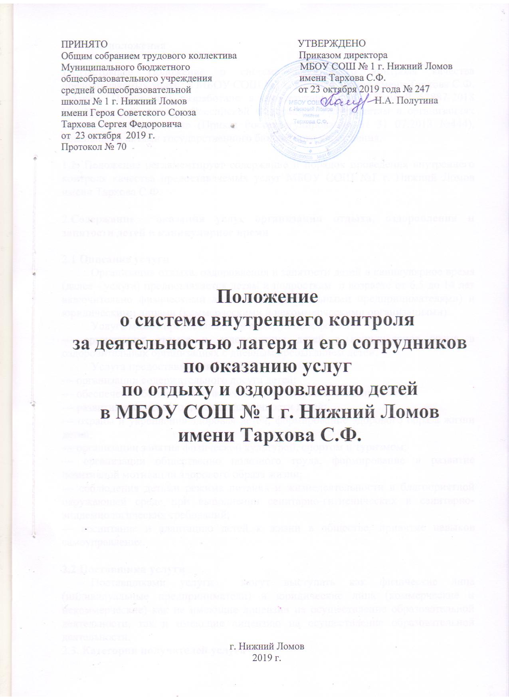

I.Общие положения

1.1.Настоящее Положение о системе внутреннего контроля качества предоставляемых услуг в МБОУ СОШ №1 г. Нижний Ломов имени Тархова С.Ф. (далее - Положение) разработано в соответствии с «ГОСТом Р 52887-2018 Национальный стандарт Российской Федерации. Услуги детям в организациях отдыха и оздоровления» (Приказ Ростехрегулирования от 31 07.2018 №444), локальными актами государственного бюджетного учреждения.

1.2. Положение регламентирует содержание и порядок проведения внутреннего контроля качества предоставляемых услуг МБОУ СОШ №1 г. Нижний Ломов имени Тархова С.Ф.

2.Содержание оказания услуг организации отдыха, оздоровления и занятости детей в каникулярное время

2.1 Описание услуги
Организация отдыха, оздоровления и занятости детей в каникулярное время (далее - услуга) предоставляется детям и подросткам в возрасте от 6,5 до 14 лет включительно физическими лицами (индивидуальными предпринимателями) и юридическими лицами (коммерческими и некоммерческими организациями).
Услуга может предоставляться в следующих формах:
— организация отдыха и оздоровления детей в каникулярное время в оздоровительных организациях с дневным пребыванием детей.
Услуга предоставляется с целью:
— организации содержательного досуга детей;
— обеспечения безопасности и сохранности здоровья и жизни детей;
— развития творческого потенциала личности детей;
— охраны и укрепления здоровья детей, формирование здорового образа жизни детей;
— организации занятия физической культурой, спортом и туризмом;
— организации общественно полезного труда, формирование и развитие позитивной мотивации здорового образа жизни;
— соблюдения детьми режима питания и жизнедеятельности в благоприятной окружающей среде при выполнении санитарно-гигиенических и санитарно- эпидемиологических требований;
— воспитание и адаптацию детей к жизни в обществе, привитие навыков самоуправления.

2.2 Поставщики услуги
Поставщиками услуги могут выступать как физические лица (индивидуальные предприниматели) и юридические лица (коммерческие и некоммерческие) как не имеющие лицензии на осуществление образовательной деятельности, так и имеющие лицензию на осуществление образовательной деятельности.
2.3. Категории получателей услуги
Получателями услуги являются дети в возрасте от 6,5 лет до 14 лет включительно,
являющиеся гражданами Российской Федерации, иностранными гражданами.
К льготным получателям услуги могут относиться дети из семей, находящиеся в трудной жизненной ситуации:
— дети-инвалиды и дети, один из родителей которых является инвалидом;
— дети из многодетных семей;
— дети матери-одиночки или отца-одиночки;
— дети-сироты или дети, оставшихся без попечения родителей, находящиеся на иждивении опекуна или попечителя;
— дети из приемных семей;
— дети из малоимущих семей.

2.4. Сроки предоставления услуги
Услуга предоставляется в период весенних, осенних, летних и зимних каникул в течение лагерной смены. Срок предоставления услуги продолжительностью от 5 (весенние, осенние и зимние каникулы) до 21 (летние каникулы) календарных дней.
Работа лагеря с дневным пребыванием детей начинается в 08.30 и оканчивается в 18.00 и в 14.30 (при отсутствии дневного сна).

2.5.Условия и порядок оплаты услуги
Услуга может предоставляться бесплатно, на условиях частичной и оплаты.
Услуга может финансироваться как из внебюджетных источников, так и из бюджетных источников (федерального бюджета, бюджетов субъектов Российской Федерации, бюджетов муниципальных образований Российской Федерации), в т.ч.:
— путем государственных/муниципальных закупок для обеспечения государственных/муниципальных нужд;
— путем предоставления субсидий на выполнение государственного/муниципального задания;
— путем предоставления субсидий на конкурсной основе для оказания социальных
услуг в целях реализации государственных/муниципальных программ.
Требования к информированию получателей услуги:
организация, предоставляющая услугу, обязана довести до сведения получателей услуг свое наименование и местонахождение.
Информирование граждан осуществляется посредством:
— размещения информации на официальном сайте;
— информационных стендов, размещаемых в каждом учреждении;
— тематических публикаций.
Получатели услуг вправе потребовать предоставления необходимой и достоверной информации о предоставляемых услугах, обеспечивающей их выбор. На официальном сайте и информационном стенде организации в обязательном порядке размещается:
— наименование организации и контактная информация (адрес юридический, фактический, почтовый, телефон, адрес электронной почты, адрес сайта);
— сведения о графике работы организации;
— ФИО руководителя организации и контактные данные, по которым с ним можно связаться;
— устав организации;
— сведения об имеющихся лицензиях и аккредитационных свидетельствах,
сертификатах;
— исчерпывающий перечень документов, необходимых для получения услуги;
— сведения об органах и организациях, в которые можно обратиться для защиты прав получателей услуги;
— план мероприятий по работе с детьми на весь период лагерной смены;
— меню на весь период лагерной смены;
— сведения о режиме дня, установленном для детей.

Перечень документов, необходимых для получения услуги.
— Заявление родителя (законного представителя) на получение услуги.
— Документ, удостоверяющий личность заявителя.
— Документ о внесении родительской платы за отдых и оздоровление детей.
—Документ, подтверждающий льготную категорию родителей (детей), имеющих первоочередное (или внеочередное) право на получение услуги.
— Копия полиса обязательного медицинского страхования ребенка.
— Справка об отсутствии контактов с инфекционным больным за последние три недели.
— Медицинская справка о перенесенных инфекционных заболеваниях и проведенных прививках.
Также родителями (законными представителями) могут быть предоставлены сведения о хронических заболеваниях и необходимости соблюдения особо режима питания, физических нагрузок и т.д.

3. Требования к порядку и условиям оказания услуги
Прием детей в организацию предоставляющую услугу, осуществляется на основании Стандарта, а также правил приема, установленных в организации.
Организации, оказывающие услугу, принимают программы или планы по организации и проведению отдыха и оздоровления в лагере с дневным пребыванием детей. Деятельность организации, предоставляющей услугу по организации отдыха и оздоровления детей в каникулярное время, должна осуществляться на основании программы отдыха и воспитания, разработанной педагогическим коллективом с учетом возрастных и психофизических особенностей ребенка.
Режим работы оздоровительного учреждения способствует укреплению здоровья детей: распорядок дня учреждения предусматривает время для отдыха детей, активных и тихих игр, установлен режим питания, соответствующий возрасту детей и подростков.
При приеме детей организация знакомит родителей (законных представителей) с правилами предоставления услуги.
Предельная наполняемость отрядов составляет:
— для обучающихся 1 - 4 классов - не более 25 детей;
— для остальных школьников - не более 30 детей.
На территории и в зданиях организации не допускается нахождение и проживание посторонних лиц.
В процессе организации отдыха и оздоровления детей реализуются оздоровительные, профилактические, спортивные, образовательные, культурно-досуговые и иные программы и мероприятия, обеспечивающие воспитание и развитие детей, восстановление сил, профессиональную ориентацию, творческую самореализацию.
При проведении экскурсий, мероприятий за пределами лагеря с дневным пребыванием детей воспитатель (сопровождающий) обязан обеспечить соблюдение норм и правил безопасности по охране жизни и здоровья детей.
Для детей 6,5 - 10 лет могут допускаться следующие виды работ: несложные работы по уходу за помещениями и территорией, для старших школьников - дежурство по столовой (сервировка столов, уборка использованной посуды).
Не разрешается привлекать детей к работам:
— связанным с большой физической нагрузкой;
— связанным с опасностью для жизни (мытье окон, протирка светильников и т.д.);
— опасным в эпидемиологическом отношении (уборка санузлов, умывальных комнат, уборка отбросов и мусора);
— связанным с уборкой мест общего пользования: лестничных площадок, пролетов и коридоров, мытье полов с применением моющих и дезинфицирующих средств.
При дежурстве в столовой дети не допускаются к приготовлению пищи, чистке вареных овощей, раздаче готовой пищи на кухне, резке хлеба, мытью посуды, разносу горячей пищи. Запрещен вход детей в производственные помещения пищеблока.
Режим дня и организация питания устанавливается с учетом режима пребывания детей:
— с 8.30 до 14.30 часов с организацией 2-разового питания (завтрак и обед);
— с 8.30 до 18.00 часов с обязательной организацией дневного сна для детей в возрасте до 10 лет и 3-разового питания (завтрак, обед, полдник).
Требования к организации питания определяются действующими санитарно-
эпидемиологическими правилами и нормами:
— СанПиН 2.4.4.2599-10 «Гигиенические требования к устройству и организации режима в оздоровительных учреждениях с дневным пребыванием в период каникул»;
При организации питания получателей услуги учитываются следующие требования:
— обеспечение санитарно-эпидемиологической безопасности питания;
— соблюдение гигиенических требований к ассортименту продуктов и технологии приготовления блюд;
— включение в рацион питания пищевых продуктов лечебно-профилактического назначения;
— обеспечение профилактики витаминной недостаточности;
— соблюдение требований к пищевой ценности (калорийности и содержанию основных пищевых веществ) рационов и режиму питания.
При составлении меню следует руководствоваться следующим перечнем продуктов, рекомендуемых для питания детей дошкольного возраста:
— молоко, в т.ч. кисломолочные продукты (творог, творожные изделия для детского питания, сметана);
— сыр неострых сортов твердый и мягкий;
— мясо (говядина бескостная/говядина на костях);
— птица (куры, цыплята-бройлеры, индейка);
— рыба (филе), в т.ч. филе слабо или малосоленое;
— колбасные изделия для питания дошкольников;
— яйцо куриное диетическое;
— овощи (картофель, свекла, морковь, капуста белокочанная и другие), зелень;
— фрукты (плоды) свежие;
— фрукты (плоды) сухие;
— соки фруктовые (овощные);
— напитки витаминизированные (готовый напиток);
— хлеб ржаной (ржано-пшеничный), пшеничный или зерновой;
— крупы (злаки), бобовые;
— макаронные изделия;
— масло коровье сладкосливочное;
— масло растительное;
— чай, включая фиточай;
— какао-порошок;
— сахар.
Питание детей исключает употребление сладких газированных напитков, чипсов, сухариков, шоколадных конфет и карамели, пирожных и тортов, кофе и других продуктов, потенциально опасных для здоровья ребенка.
При выявлении у детей явных признаков недомогания или простудных заболеваний сотрудник лагеря с дневным пребыванием детей, направляет заболевшего в медицинское учреждение.
При комплектовании аптечки первой помощи следует руководствоваться следующими нормами обеспечения медикаментами и перевязочными средствами:
(Наименование медикамента, единица измерения, норма на одного воспитанника в год):
Лейкопластырь бактерицидный 6 x 10 штук 2,5
Термометр (медицинский) штук 0,5
Бинт нестерильный 7 x 14 штук 6
Поливитамины "Ревит" N 50 упаковок 1,5
Анальгин 0,5 N 10 упаковок 1
Аспирин 0,5 N 10 упаковок 1
Спирт нашатырный 10% - 40,0 флаконов 0,5
Уголь активированный 0,25 N 10 упаковок 2,5
Раствор йода спиртовой 5% - 10,0 флаконов 0,5
Вата хирургическая кг 0,5
Перманганат калия 3,0 флаконов 0,5
Димедрол 0,05 N 10 упаковок 1
Парацетамол 0,2 N 10 упаковок 1,5
Раствор бриллиантовой зелени 1% - 100,0 флаконов 0,5
Борный спирт 3% - 10 флаконов 1,5
Дибазол N 10 упаковок 1,5
Нафтизин 0,1% - 10,0 флаконов 1,5
Бисептол, таблетки 120 мг N 20 упаковок 2
Задитен (кетотифен) сироп 100,0 флаконов 1
Аскорбиновая кислота N 200 упаковок 2
Шприцы штук 3
Организация оснащена оборудованием, аппаратурой и приборами, отвечающими требованиям санитарно-эпидемиологических правил и норм, стандартов, технических условий, других нормативных документов и обеспечивающими надлежащее качество услуг.
Организация располагает помещениями, сооружениями, необходимыми для организации быта, отдыха, проведения массовых, в т.ч. спортивных, мероприятий, оказания медицинской помощи, организации питания, хозяйственно-бытового и санитарно-гигиенического обслуживания получателей услуги, отвечающими требованиям санитарно-эпидемиологических правил и норм.
В здании организации, предоставляющей услугу в сфере организованного отдыха и оздоровления детей в каникулярное время, предусмотрены следующие помещения:
— игровые помещения;
— санузлы;
— столовая и др.
На территории МБОУ СОШ №1 г. Нижний Ломов имени Тархова С.Ф. созданы условия для занятий спортом, имеются малые спортивные формы (качели, брусья, и др.). Площадь озеленения территории учреждения составляет не менее 30% участка основной застройки. На территории школы предусматрены зоны с площадками для отдыха, физкультуры и хозяйственного назначения, а также площадка перед входом с приближенной автостоянкой. Территория школы освещена в темное время суток.
Спальные комнаты для получателей услуги обеспечивают твердым и мягким инвентарем в соответствии с требованиями, предъявляемыми к мебели.

3. Требование к кадровому обеспечению
Организация укомплектована квалифицированными специалистами в соответствии со штатным расписанием и количеством укомплектованных групп. Порядок комплектования персонала организации регламентируется его Положением.
К трудовой деятельности не допускаются лица:
— имеющие неснятую или непогашенную судимость за умышленные тяжкие и особо тяжкие преступления;
— признанные недееспособными в установленном федеральным законом порядке;
— имеющие заболевания, предусмотренные перечнем, утверждаемым федеральным органом исполнительной власти, осуществляющим функции по выработке муниципальной политики и нормативно-правовому регулированию в области здравоохранения.
4. Оценка качества предоставления услуги
4.1.Цели и задачи внутреннего контроля качества
Целью внутреннего контроля качества является создание необходимых условий гарантированного удовлетворения запросов потребителей, повышение качества и эффективности услуг на всех стадиях их предоставления, предупреждения возможных отклонений от заданных требований к этим услугам.
Задачи внутреннего контроля качества:
-достижение и поддержание уровня качества услуг, соответствующего требованиям национальных стандартов, иных нормативных правовых документов;
-осуществление эффективного контроля за техническими, организационными, кадровыми вопросами, влияющими на качество предоставляемых услуг;
-предотвращение и устранение любых несоответствий предоставляемых услуг предъявленным к ним требованиям;
-выявление факторов, влияющих на качество предоставляемых услуг;
-выработка корректирующих действий, направленных на устранение недостатков, выявленных в ходе осуществления контроля, с целью совершенствования качества предоставляемых услуг.
4.2 Качество предоставления услуги оценивается как ее соответствие положениям и нормам данного Стандарта.
Показатели качества предоставления услуги:
-наличие/отсутствие обоснованных жалоб обучающихся и их родителей (законныхпредставителей)наличие/отсутствие жалоб от получателей услуги;
-улучшение/неухудшение состояния здоровья детей;
-соблюдение гигиенических норм и отсутствие инфекционных заболеваний в следствие их нарушения;
-наличие/отсутствие случаев детского травматизма;
-доля потребителей, удовлетворенных качеством и доступностью услуги;
-количество случаев нарушения безопасности жизнедеятельности;
-нарушения, связанные с предоставлением питания;
-организация выставок, концертов, конкурсов и т.п. (количество);
-доля детей, оказавшихся в трудной жизненной ситуации, охваченных
организованным отдыхом в каникулярное время на базе учреждения.
4.3.Деятельность лагеря и предоставляемые в нем услуги и условия жизнедеятельности должны способствовать физическому, интеллектуальному, психическому, духовному и нравственному развитию детей, воспитанию в них патриотизма и гражданственности.
4.4. Под внутренней оценкой качества понимается проведение проверок, наблюдений, обследований, изучение последствий принятых управленческих решений в учреждении.
4.5 Методы контроля: наблюдение, анкетирование, тестирование,
социальный опрос, изучение документации, изучение результатов деятельности.
4.6. Виды контроля:
-предварительный контроль - осуществляется до начала предоставления услуги, дает возможность оценить существующие организационные, кадровые, методические и программные ресурсы, степень их готовности к предстоящей деятельности;
-текущий контроль - проводится непосредственно в ходе реализации деятельности, направлен на анализ эффективности отдельных этапов, степени реализации конкретных задач, оценки действий работников (может быть оперативным и систематическим);
- оперативный контроль - проводится по выявленным фактам и жалобам;
- итоговый контроль - дает информацию о достигнутых результатах, позволяет выявить положительные и отрицательные стороны деятельности, определить пути дальнейшего развития и совершенствования качества предоставляемых услуг.
4.7. Формы проведения внутреннего контроля качества:
-персональный;
-фронтальный.
4.8. Организация проверки состояния любого из вопросов содержания проведения внутреннего контроля качества состоит из следующих этапов:
-определение цели контроля;
-определение объектов контроля;
-составление плана проверки;
-выбор форм и методов контроля;
-констатация фактического состояния дел;
-объективная оценка этого состояния;
-выводы, вытекающие из оценки;
-рекомендации или предложения по совершенствованию деятельности или устранению недостатков;
- определение сроков для ликвидации недостатков и повторного контроля.
4.8. Анализ итогов внутренней системы оценки качества позволяет эффективно спланировать мероприятия по устранению недостатков предоставления услуг и распространению положительного опыта работы учреждения.
4.9. Результаты проверки оформляются в виде аналитической справки, в которой указывается: цель контроля, сроки, состав комиссии, какая работа проведена в процессе проверки; констатация фактов; выводы, рекомендации и предложения; дата и подпись, ответственного за осуществление контроля.
4.10. По итогам проведения внутреннего контроля качества предоставляемых услуг проводятся совещания при директоре, оперативные совещания, рабочие совещания с персоналом лагеря.
4.11. Директор учреждения по результатам проведения внутреннего контроля качества предоставляемых услуг принимает решения:
об издании соответствующего приказа;
о проведении повторного контроля;
о привлечении к дисциплинарной ответственности работников;
о поощрении работников;
иные решения в пределах своей компетенции.
4.12. Должностные лица, по вине которых допущены нарушения, несут дисциплинарную и иную ответственность в соответствии с действующим законодательством Российской Федерации.

